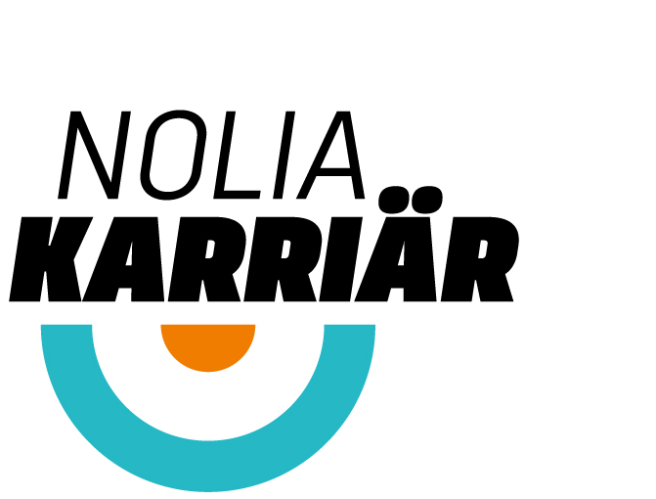

Nöjda utställare och projektledare efter stark första vecka på Nolia Karriär

Första veckan på Nolia Karriärs turné till fyra norrländska orter startade i Luleå Energi Arena i Luleå på tisdagen och fortsatte på Nolia i Umeå under torsdagen.
– Det har varit väldigt många besökare både i Luleå och Umeå, säger projektledaren Peter Kattilasaari för Nolia Karriär – en mässa som får beröm av flera utställare.
Nolia Karriärs första vecka har varit lyckad, enligt projektledaren.
– Det har varit en stark inledning på vår turné som vi nu tar ​med oss när vi nästa vecka kör mässan i Östersund på tisdagen och Sundsvall på torsdag, säger Peter Kattliasaari.

En utställare som är med för första gången är Norrtälje Optikcentrum som bland annat pratade med besökarna om sin yrkeshögskoleutbildning "Kvalificerad säljare för Optikbranchen". Hon är nöjd med mässan så här långt.
– Helt fantastiskt. Mycket folk och att alla ungdomarna finns här eftersom flera skolor har närvaroplikt. Det är helt suveränt, säger Annie Eriksson, vd på Norrtälje OptikCentrum.

Marie Lundmark från Skellefteå kommun, utbildningsledare på för TRAC Diplomerad Resekonsult och nya utbildningen Hotel-, Restaurant- & Conference Management som startar i höst. Dessutom presenterade hon andra utbildningar. Hon är också med för första gången i år och nöjd med mässan.
– Jag tycker att det har varit jättebra med högt tryck på besökarna, säger Marie Lundmark.
Hon tycker att det är självklart att presentera en yrkesutbildning med företrädare för branschen på plats. Därför hade hon med sig Elite Hotel Mimer i montern. Hon berättar att hela hotellkedjan samarbetar med utbildningen men också att hotellchefen Sara Johansson på Elite Hotel Mimer sitter i ledningsgruppen för utbildningen.
– Om vi ska visa upp utbildningarna måste vi även visa upp yrkena man utbildar sig till. Därför har vi bjudit in branschföreträdare i monter, säger Marie Lundmark.

Mats Helgesson från kommunikationsstaben på Västerbottens läns landsting ser tillbaka på en lyckad dag.
– Det skulle vara svårt för oss att inte vara med på mässan. Vi är 15 enheter här som arbetar under samma flagg, det gör att vi också internt får en förståelse, vi-känsla och har roligt när vi är här. Dessutom når vi så många syften med vår närvaro på Nolia Karriär. Både att visa upp flera av våra verksamheter där vi har 400 tjänstetitlar, hur vi arbetar och hur man själv kan nå en bättre hälsa. Allt det mot en målgrupp som är väldigt svår att nå på något annat sätt, säger han.

Annie Eriksson, på Norrtälje OptikCentrum, är också väldigt nöjd med mottagandet från Nolia.
– Från Nolias sida har vi blivit så välkomnade. Det har varit över förväntan det också och har hjälpt oss mycket med dialog hela vägen. Vi kommer definitivt att vara med fler gånger, säger Annie Eriksson på Norrtälje OptikCentrum.

För mer information, kontakta
Peter Kattilasaari, Projektledare
090-888 86 10, 070-535 34 49
peter.kattilasaari@nolia.se

Monica Pettersson, biträdande projektledare
0911 -649 35, 073-088 03 30
monica.pettersson@nolia.se

Mötesplatsen för rekrytering och karriär har i år arrangerats i 24 år. Genom åren har över 200 000 personer besökt mässan. På Nolia Karriär kan man möta utbildningar inom alla nivåer. Här finns högskolor och universitet, internationella utbildningar och yrkesutbildningar men också till exempel folkhögskolor. I år hålls Nolia Karriär på fyra orter: Luleå 13 februari 2018, Umeå 15 februari, Östersund 20 februari och Sundsvall 22 februari 2018.

